Treball amb resolucions
d’imatges utilitzant IA
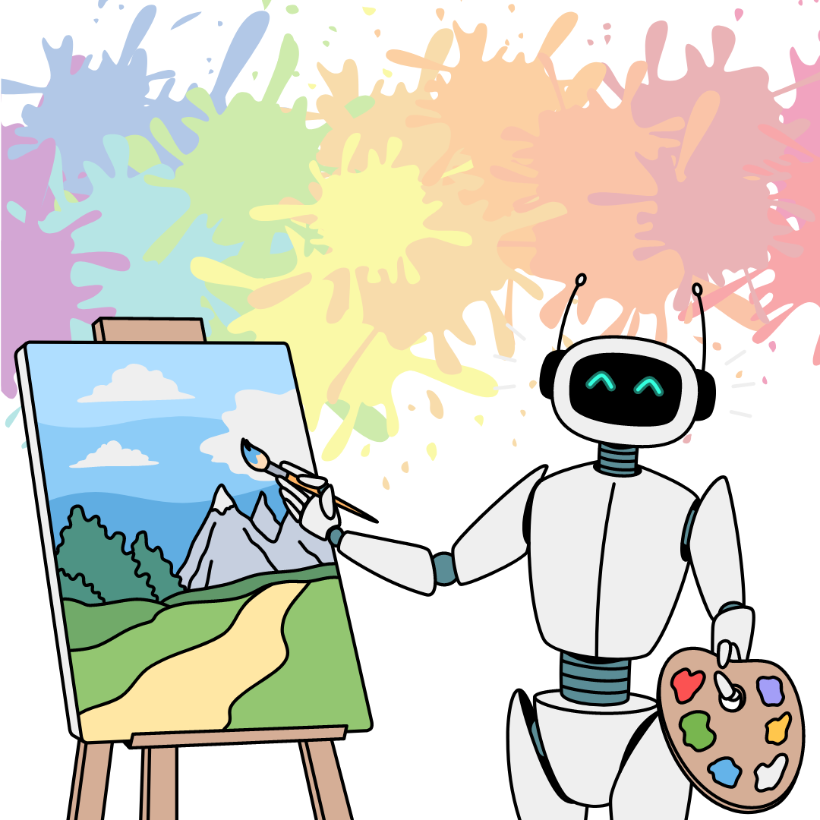

Fet per Victor Alvarez Calvo 1r SMX B2
INDEX

1. Preparació de les imatges 2
2. Canvi de resolució de les imatges 4
3. Creació d’una taula de resolucions 5
4. Anàlisi de la qualitat de la imatge: 6
5. Crea 3 imatges, les que vulguis, amb una IA generativa d’imatges 6
6. Reflexió sobre l’adequació de les imatges per a diferents usos 7

Activitats

1. Preparació de les imatges

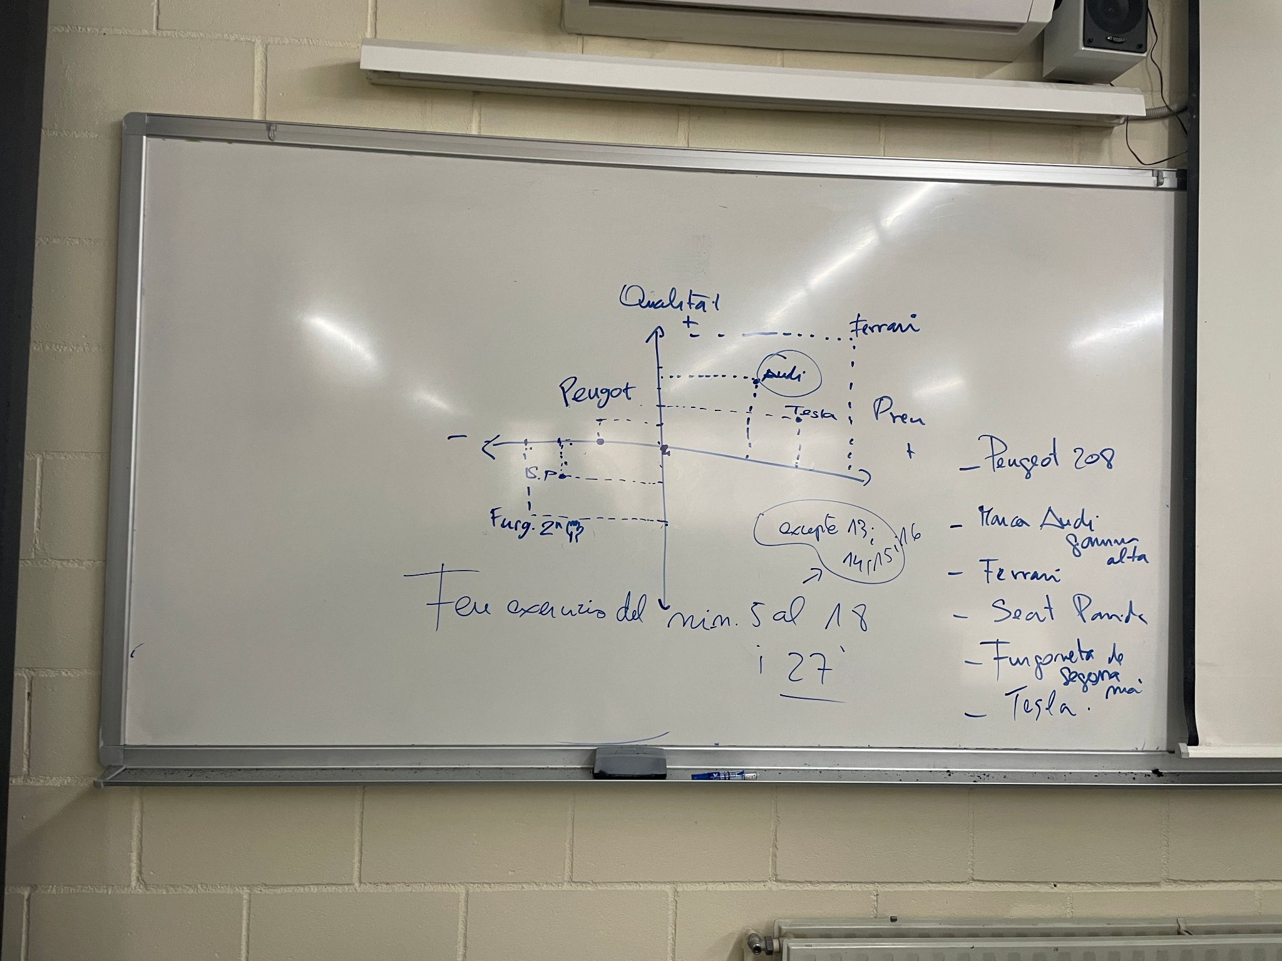
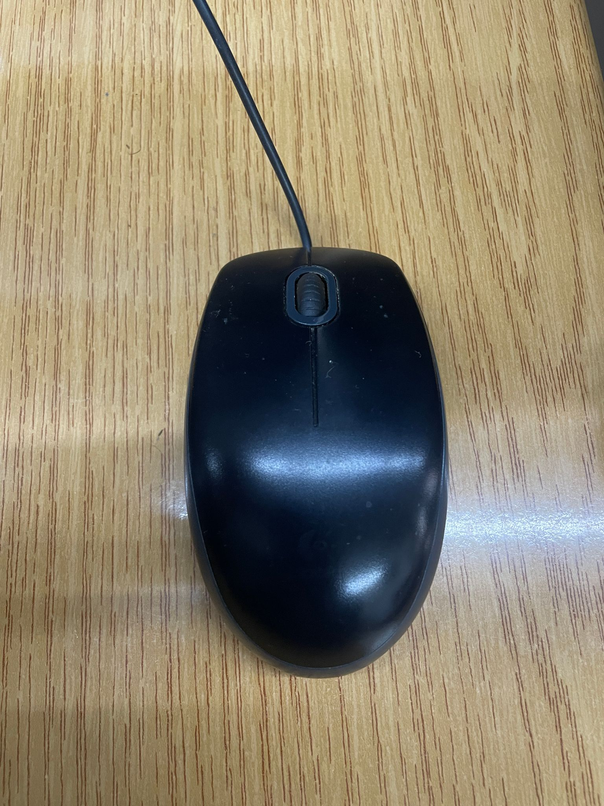

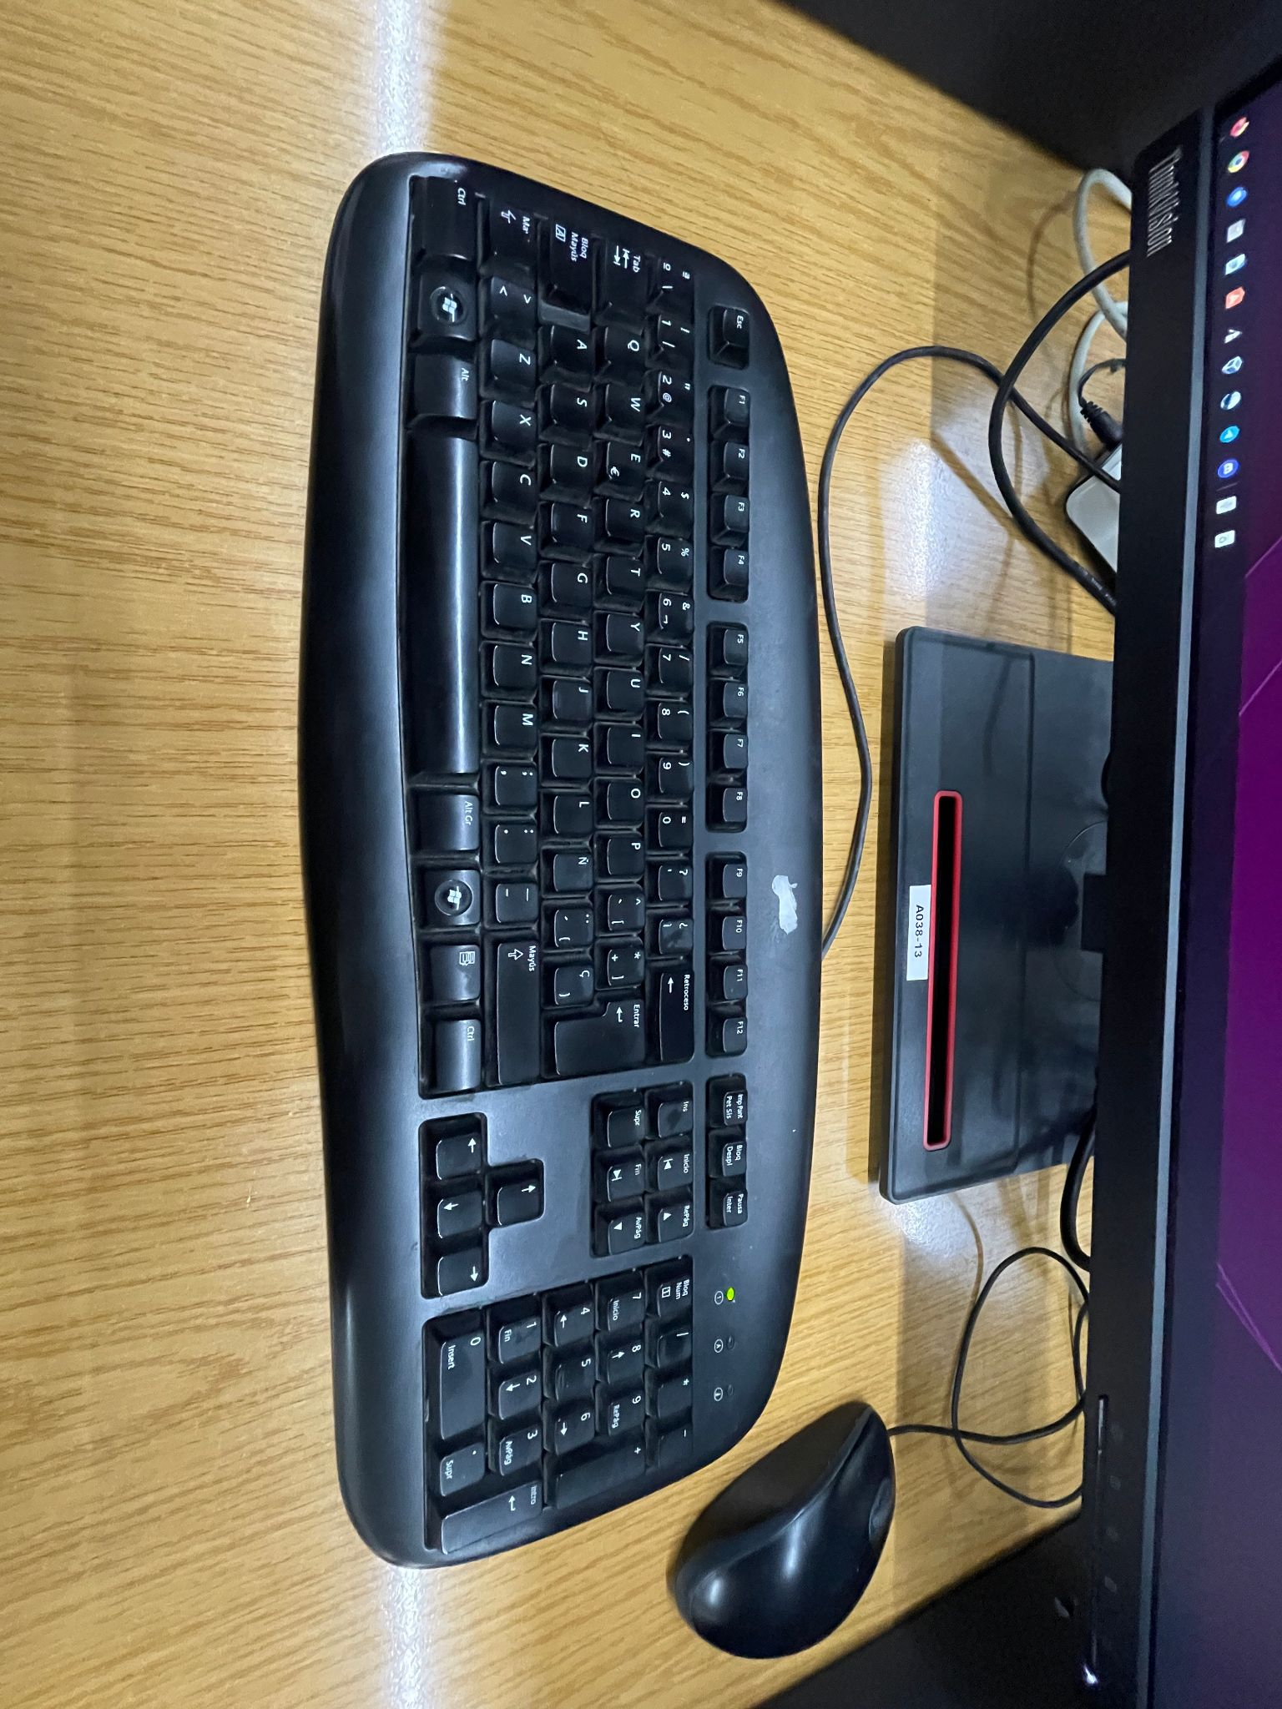

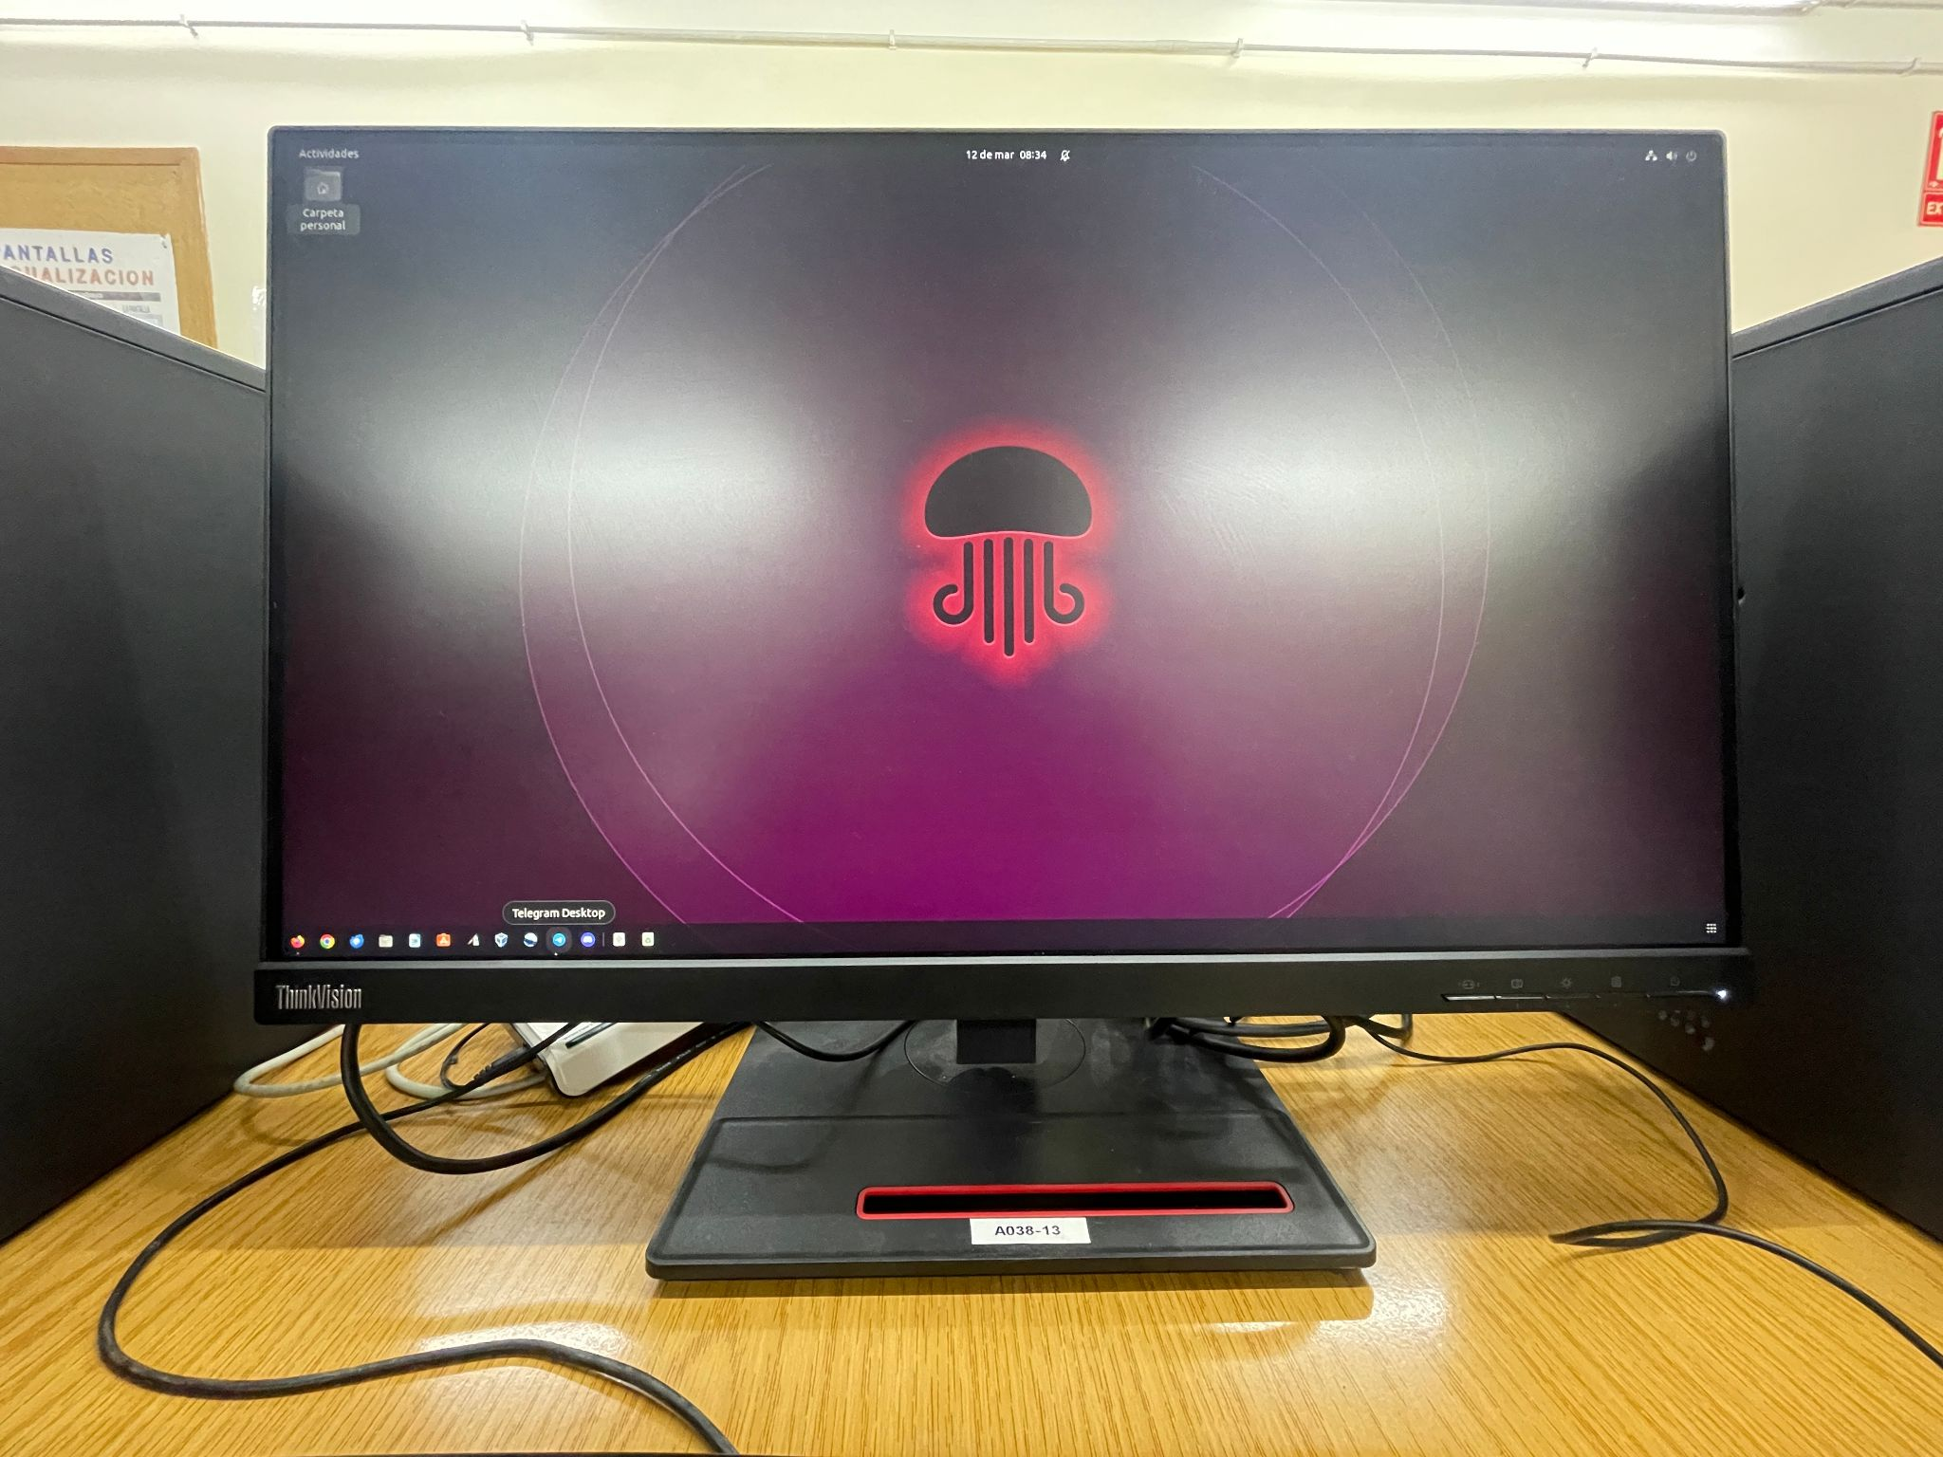

2. Canvi de resolució de les imatges
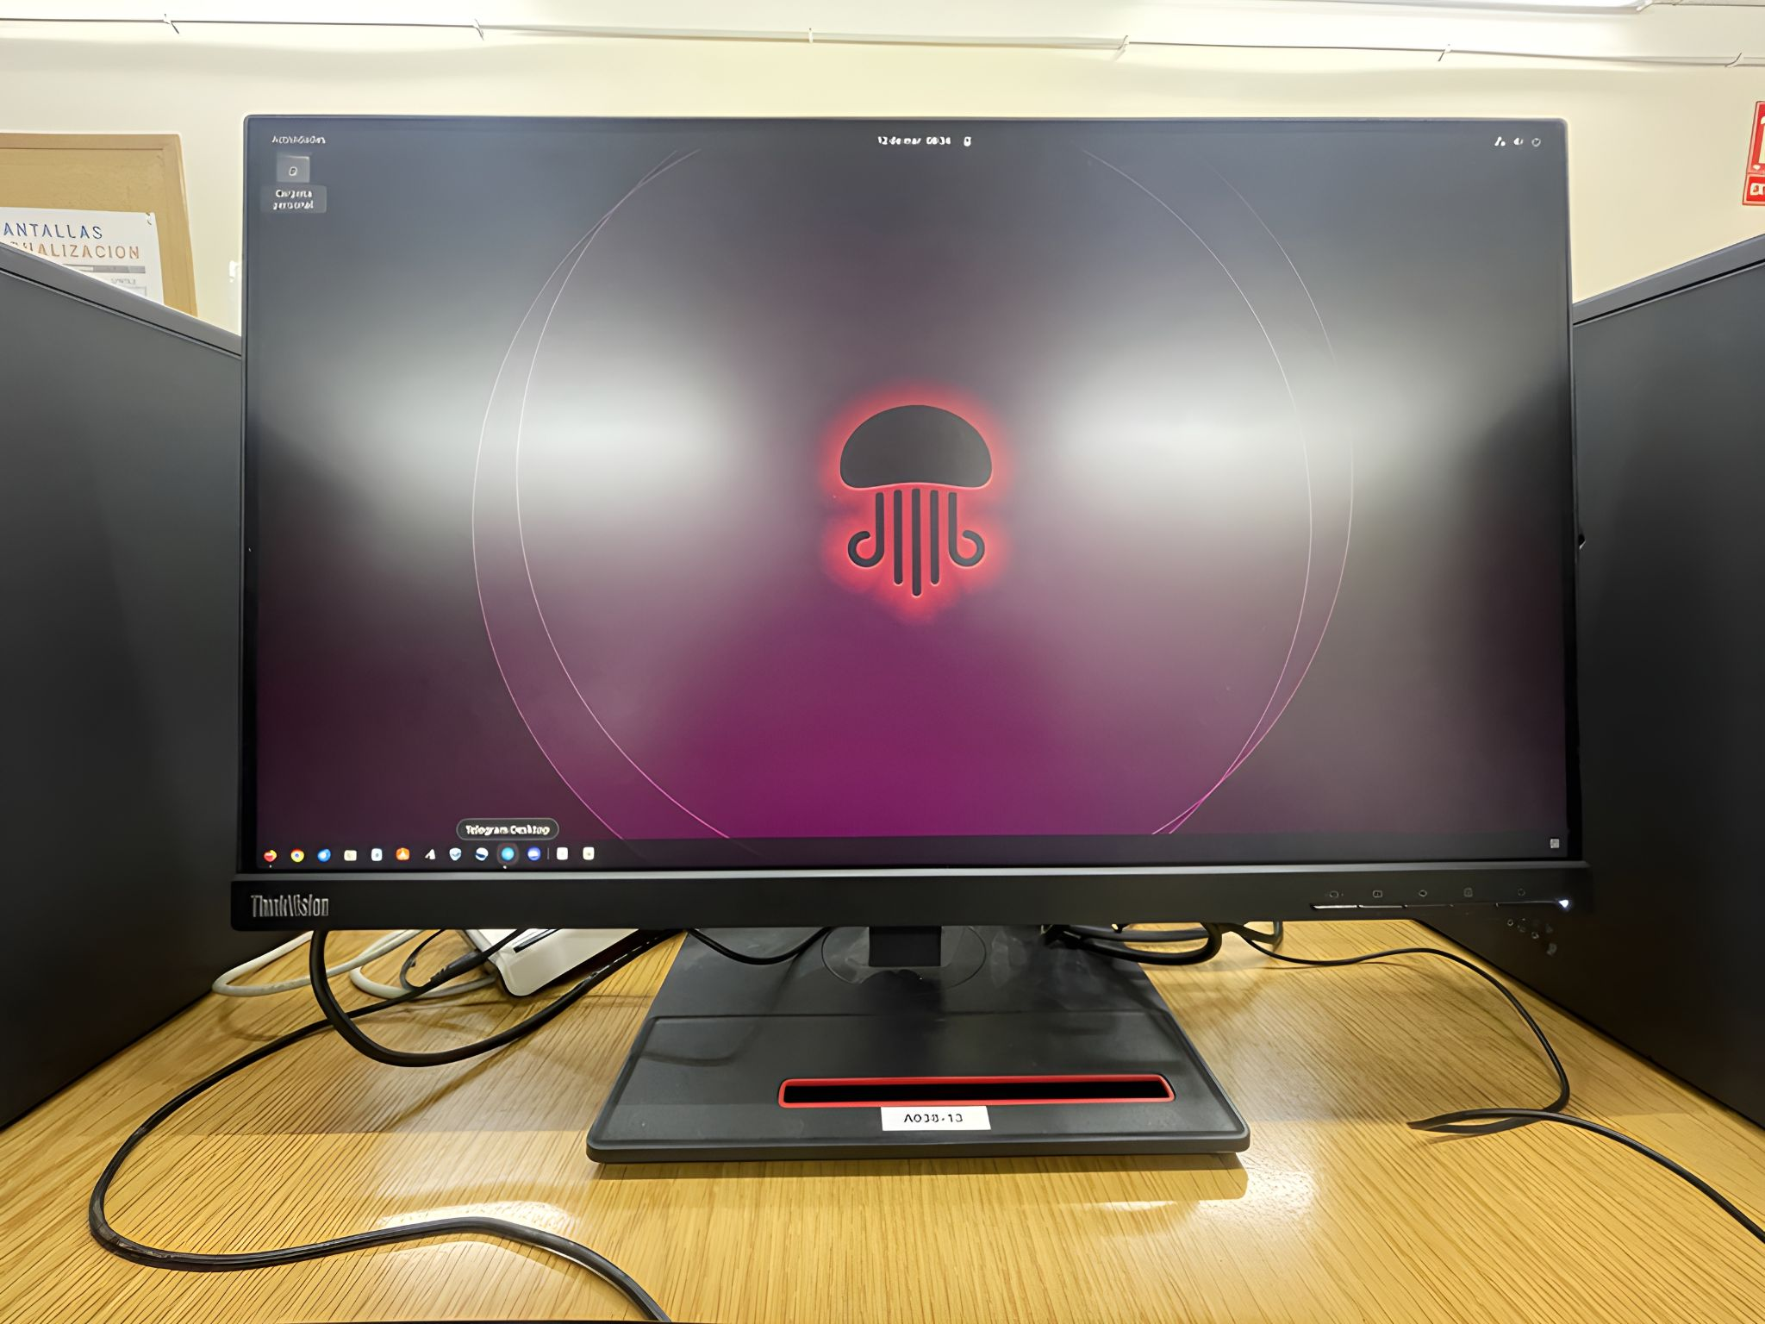

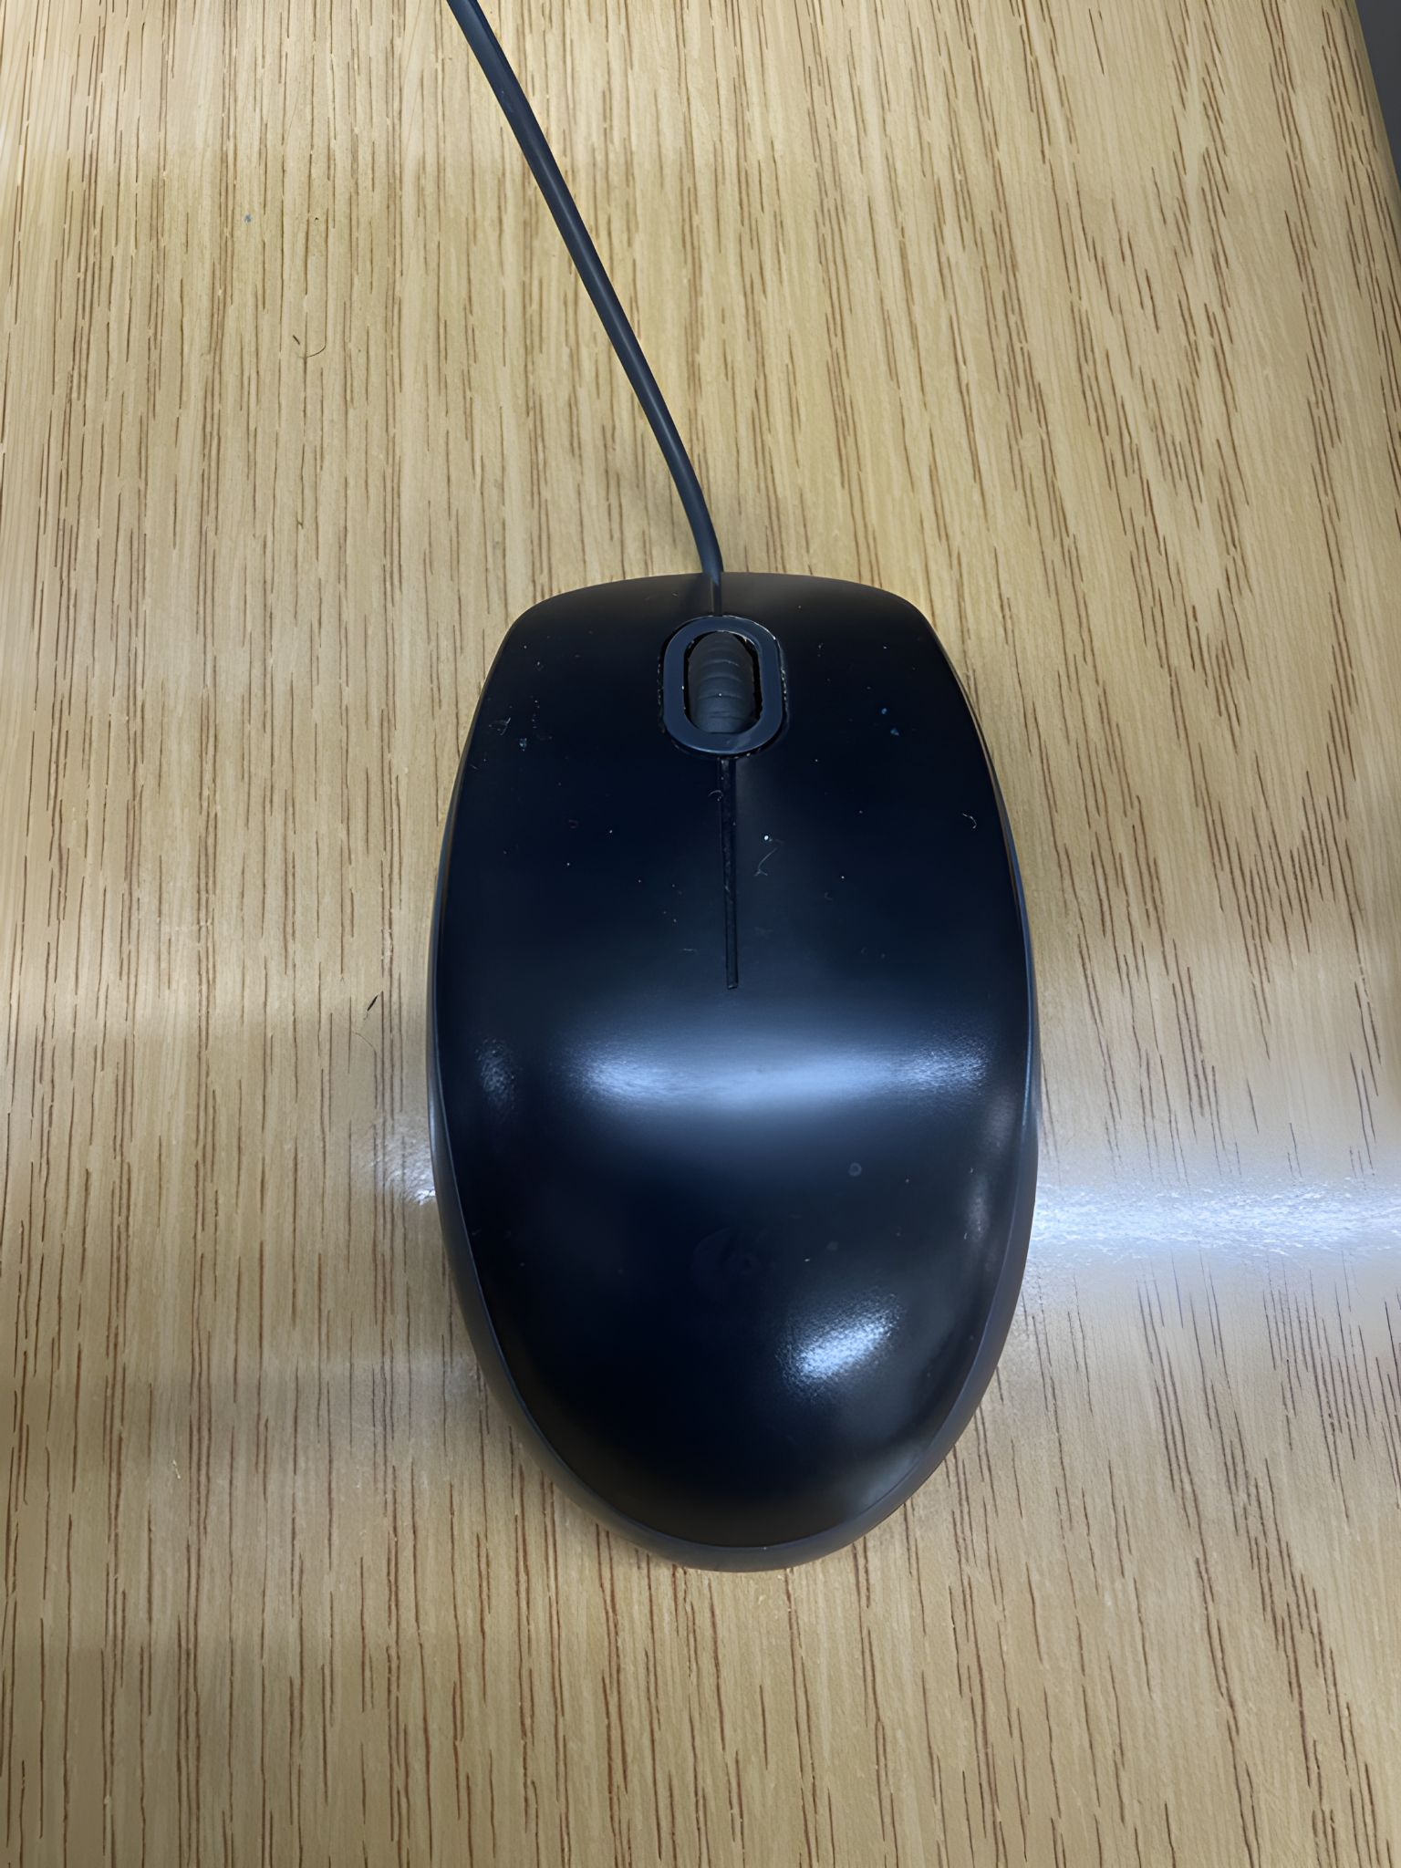

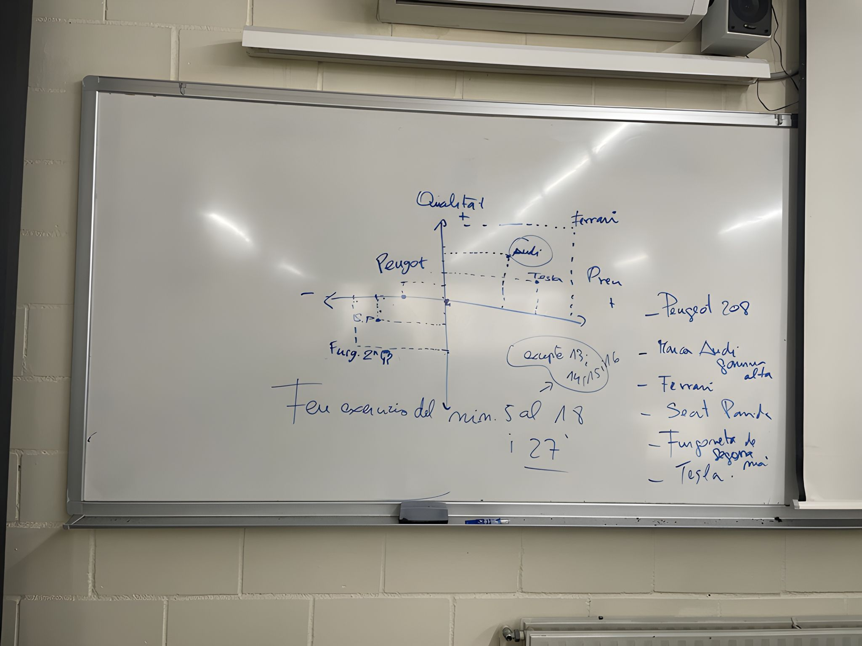

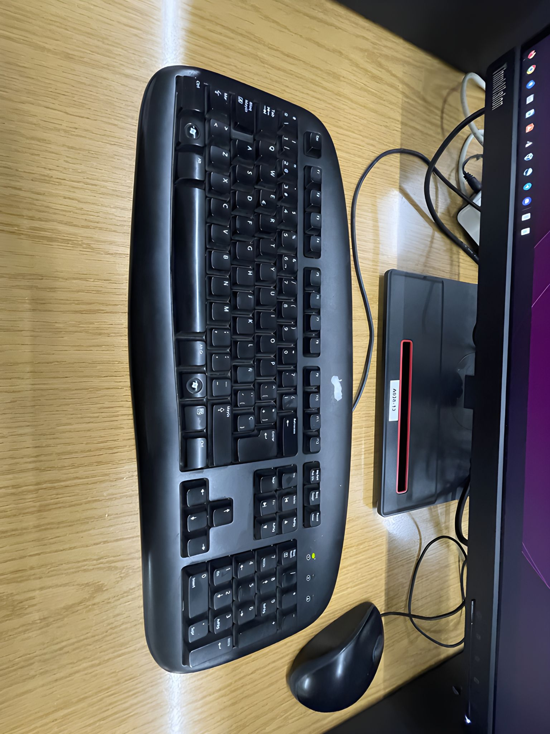

3. Creació d’una taula de resolucions
Imatge original | Imatge modificada | Resolució original | Resolució modificada
 |  | 4032 × 3024 píxels | 3200 × 2400 píxels
 |  | 3024 × 4032 píxels | 2400 × 3200 píxels
 |  | 3024 × 4032 píxels | 2400 × 3200 píxels
 |  | 4032 × 3024 píxels | 3200 × 2400 píxels

4. Anàlisi de la qualitat de la imatge:
Es produeix un canvi força notable en les imatges no només de la resolució, sinó també en coses com el brillo o en els colors.

5. Crea 3 imatges, les que vulguis, amb una IA generativa d’imatges

Imatge original | Imatge modificada
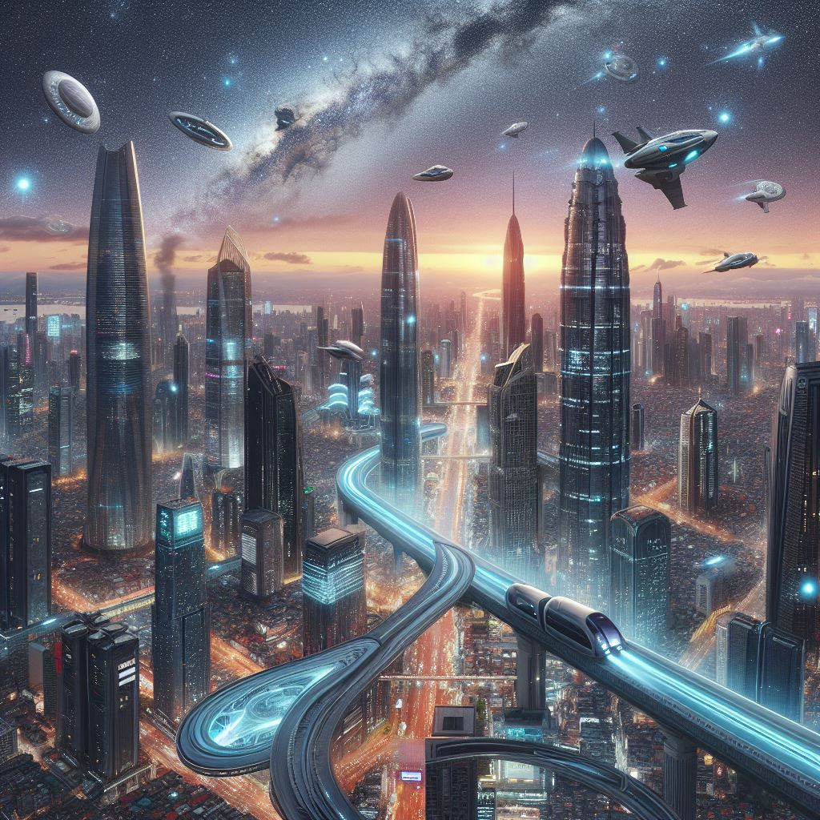 | 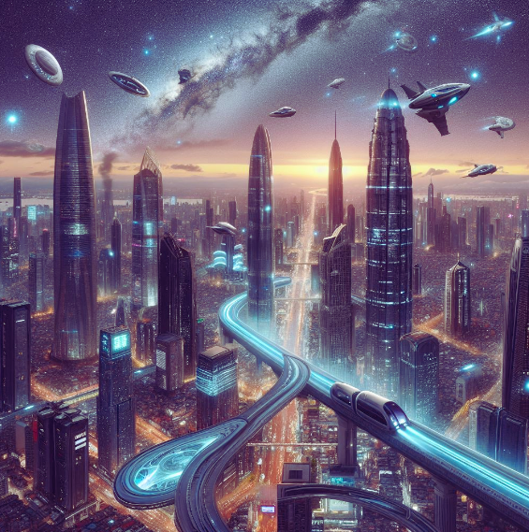  S’ha aplicat un filtre que canvia el color
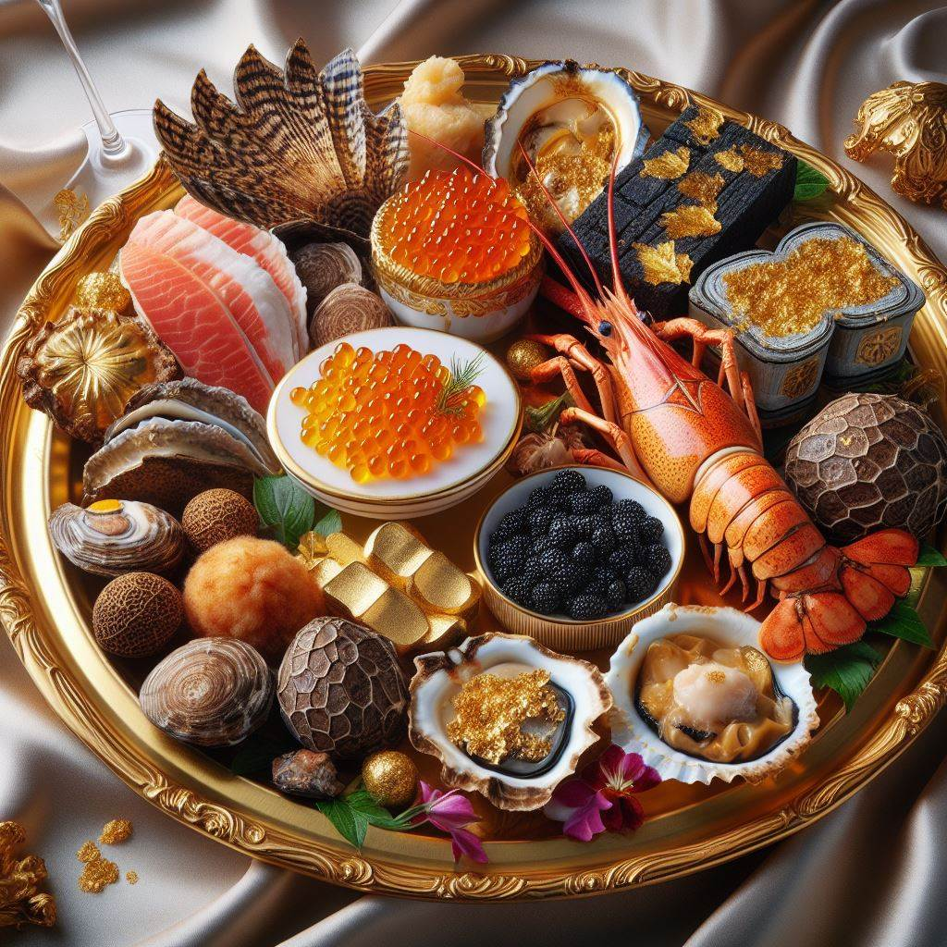 | 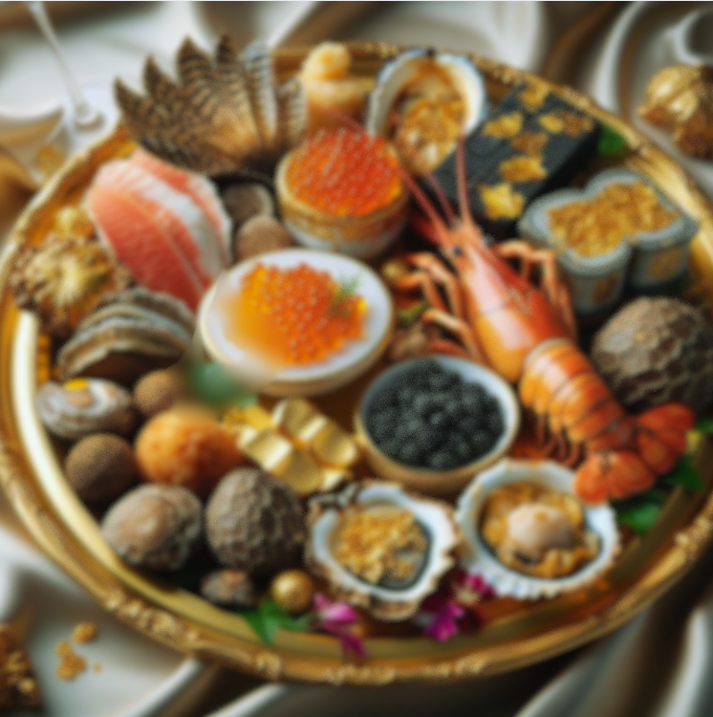  L’imatge es poc visible
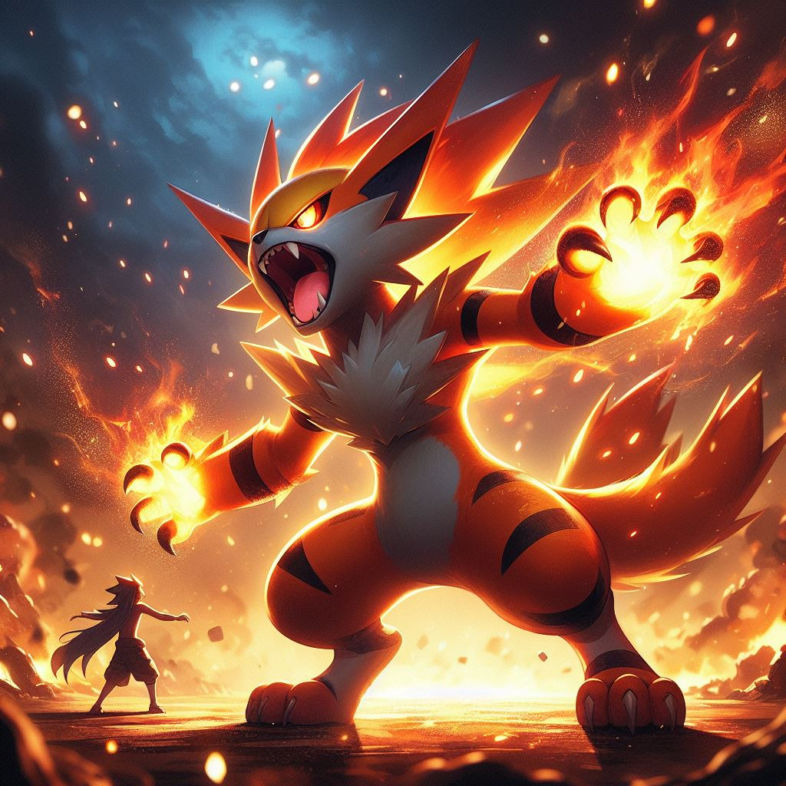 | 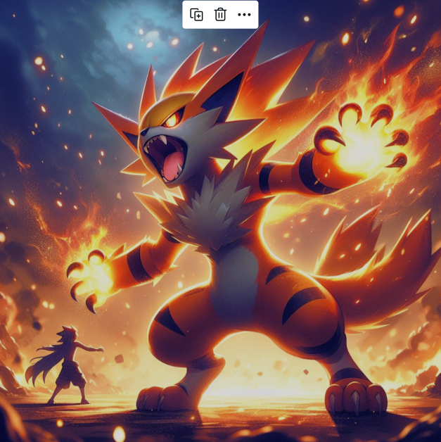  L’imatge ha canviat la seva resolució i colors

6. Reflexió sobre l’adequació de les imatges per a diferents usos
En conclusió, la resolució de les imatges és crucial per a la seva adequació a diferents usos. Les imatges de baixa resolució són adequades per a pàgines web però no per a impressions de gran format i (per lo tant) és important adaptar la resolució segons l'ús previst.

